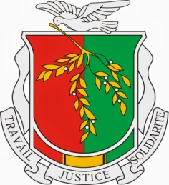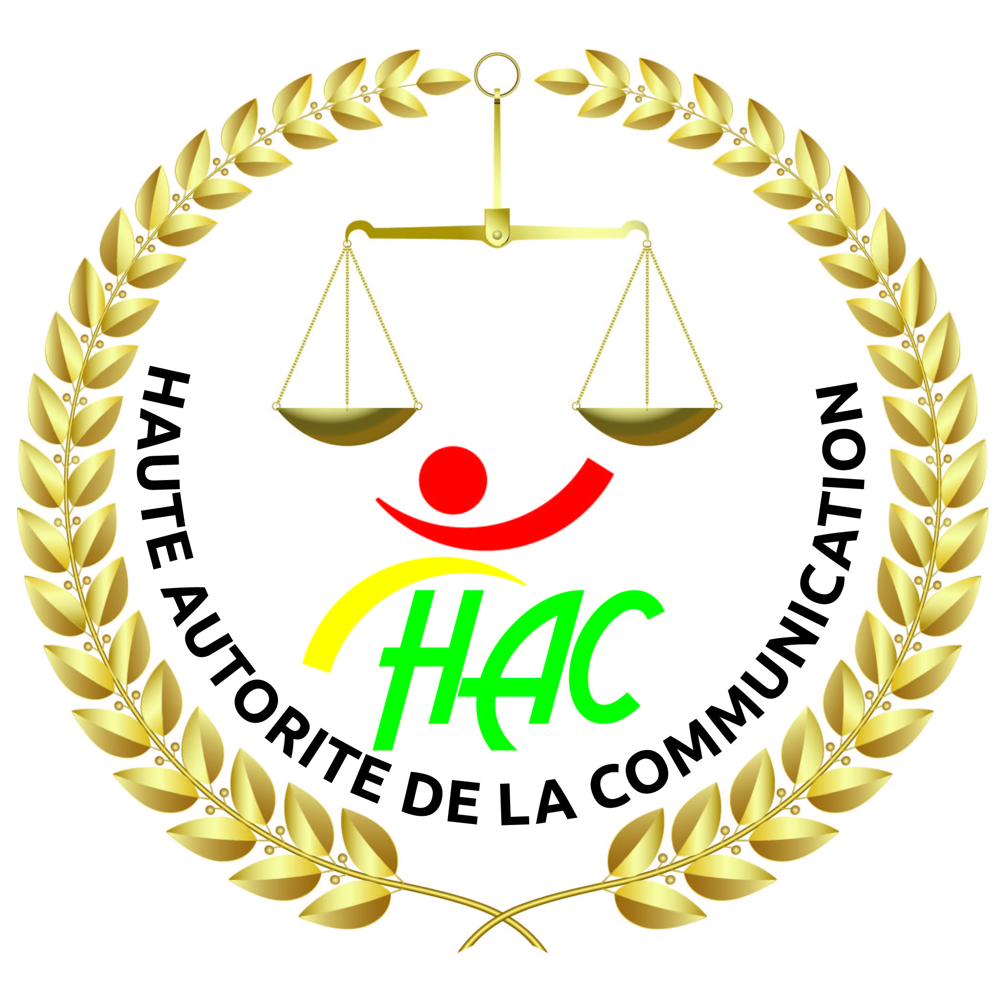

**REPUBLIQUE DE GUINEE**

Travail – Justice – Solidarité

**HAUTE AUTORITE DE LA COMMUNICATION**

**DECISION**

N°003/SC/P/ 1er Juin 2017

Portant suspension du journaliste Mohamed Mara et de l’émission *Les Grandes Gueules* de la radio Espace FM

Vu la Loi Fondamentale en ses articles 7 et 125 ;

Vu la Loi Organique L/2010/002/ CNT du 22 juin 2010 portant sur *La Liberté de la presse* ;

Vu la Loi Organique L/2010/003/CNT du 23 juin 2010 portant *Attributions, organisation, composition et fonctionnement de la Haute Autorité de la Communication*;

Vu le décret n° 034/PRG/SGG du 10 mars 2015 portant confirmation de l’élection de la Présidente de la Haute Autorité de la Communication et nomination des membres de cette Institution ;

Vu le décret n° D/2017/002/PRG/SGG du 10 Mars 2017, portant nomination de deux Commissaires à la Haute Autorité de la Communication ;

Constatant que dans l’émission *Les Grandes Gueules* diffusée sur la radio *Espace FM* le mardi 30 mai 2017, Monsieur Mohamed MARA, journaliste et animateur de ladite émission, interprétant subjectivement le Code civil guinéen, a déclaré que « tous les enfants nés à partir de 1968 [dans les familles polygames] sont des batards » ;

Attendu que la Haute Autorité de la Communication, selon les articles 2 et 4 de la Loi Organique L/2010/003/CNT du 22 Juin 21010, veille entre autre, au respect de l’éthique et de la déontologie ;

Attendu que les propos incriminés constituent, au terme des articles 98, 107,108, 111 et 112 de la Loi Organique L/2010/002/ CNT du 22 Juin 210, un outrage à la pudeur ; et au terme des articles 5 et 6 de la Loi Fondamentale de la République de Guinée, une violation de la dignité de la personne humaine et de la sacralité de l’homme ;

Attendu que, eu égard à ce qui précède, la Haute Autorité de la Communication, conformément à la loi, se doit de prendre des mesures appropriées à l’encontre de l’Animateur Mohamed MARA et de la radio Espace FM ;

La Haute Autorité de la Communication, réunie en séance plénière le mercredi 31 mai 2017 de 11h15 à 13h30, après avoir examiné le contenu de l’émission incriminée, a délibéré conformément à la loi ;

Par ces motifs :

Déclare que le journaliste Mohamed MARA et la radio Espace FM ont violé :

* **premièrement**, les dispositions de la Loi Fondamentale dans son préambule et en ses articles 5 et 6 ;
* **deuxièmement**, les dispositions de la Loi Organique L/2010/002/CNT du 22 Juin 2010, portant sur la Liberté de la presse, notamment en articles 98, 107, 108, 111 et 112;
* **troisièmement**, la Charte déontologique des journalistes de Guinée.

En conséquence, La Haute Autorité de la Communication :

1. Condamne avec fermeté les propos violents et grossiers à l’égard de millions de Guinéens dignes dont la réputation et l’honneur sont ainsi atteints;
2. Rappelle à tous les journalistes que la liberté d’expression ne les autorise pas à tenir des propos injurieux et offensants ;
3. Déclare **la suspension de l’Animateur Mohamed Mara de l’exercice effectif du métier de journaliste ou d’animateur, pour une période d’un mois allant du 02 juin au 1er juillet 2017 inclusivement**, et ce, dans toutes les entreprises de presse exerçant en République de Guinée ;
4. Ordonne **la suspension de l’émission «  *Les Grandes Gueules »* de la radio Espace FM pour une durée de cinq jours, allant du 5 au 9 juin 2017 inclusivement** ;
5. Invite Monsieur le Ministre de la Communication, Monsieur le Ministre des Postes, des Télécommunications et de l’Economie numérique, Messieurs les présidents des associations de presse à veiller à l’application correcte de la présente décision.

La présente décision sera publiée au journal officiel de la République.

Délibérée lors de sa séance ordinaire du 31 Mai 2017, tenue à son siège à Conakry.

**Conakry, le 1er Juin 2017**

**Pour la HAC, la Présidente**

**Mme Martine CONDE**

**Ont siégé :**

1. Mme Martine CONDE, Présidente
2. Mme Hawa Camille CAMARA, membre
3. M. Oumar Yacine BAH, membre
4. M. Ousmane CAMARA, membre
5. M. Mory FOFANA, membre
6. M. Sékouna KEITA, membre
7. M. Ibrahima Sory SYLLA, membre
8. M. Mamady KEITA, membre